Добрый день!
В продолжение семинара направляю Вам:
- ссылку на специализированную интернет-систему по сопровождению Федерального Перечня Учебников систему: http://demo.fpu.informika.ru
- программа обучающего вебинара по работе и интернет –системой
- завись вебинара, которая находится по ссылке: https://yadi.sk/i/tRlqg7ORd7xui

С уважением,
Мария Белоусова
Руководитель проектов
ООО «Орфограф»
+7(985) 259-90-59
belousova@orfogr.ru
www.orfogr.ru

Программа обучающего вебинара по работе со специализированной интернет-системой по сопровождению Федерального Перечня Учебников.
Общая информация о проведении вебинара:
Продолжительность обучения: 3 ак. ч.
Площадка проведения: webinar.mgou.ru
Регистрация: необходима предварительная регистрация в свободной форме по email, belousova@orfogr.ru.
Рекомендации по АРМ: использовать браузеры Google Chrome, Mozila.
Ведущие вебинара: Петрова Людмила Валериевна, Акопов Рубен Эрнестович.

Введение.
В настоящий момент каждый учебник, вошедший в федеральный перечень согласно Приказа Минобрнауки России от 31.03.2014 № 253 «Об утверждении федерального перечня учебников, рекомендуемых к использованию при реализации имеющих государственную аккредитацию образовательных программ начального общего, основного общего, среднего общего образования», в обязательном порядке имеет электронное приложение, дополняющее учебник и представляющее собой структурированную совокупность электронных образовательных ресурсов, предназначенных для применения в образовательной деятельности совместно с учебником. С 1 января 2015 года все учебники, включенные в ФПУ, будут доступны не только в печатной, но и в электронной форме, а далее на смену учебнику в электронной форме должен прийти полноценный электронный учебник. Очевидно, что появление электронных учебников влечет за собой необходимость разработки нормативного и технологического обеспечения процесса распространения и использования ЭУ в школах.
Распространение цифрового образовательного контента влечет за собой необходимость администрирования и мониторинга использования ЭУ в школах, причем наряду с созданием электронной образовательной среды образовательной организации необходимо создание инструментария независимого контроля соблюдения лицензионного права и устанавливаемых требований к технологической составляющей процесса доставки контента ЭУ конечному пользователю. Данная задача оптимально решается путем создания единой системы мониторинга и администрирования использования ЭУ в школах, обеспечивающей унификацию контроля независимо от системы распространения, производителя платформы, правообладателя контента.
В настоящее время наиболее актуальной является задача организационно-технического и информационного сопровождения федерального перечня учебников и учебных пособий на основе специализированной интернет-системы организационно-методического сопровождения федерального перечня учебников (ИС ФПУ). Наличие такой системы позволит обеспечить информационную поддержку работников образовательных организаций при выборе учебников и учебных пособий для использования в образовательном процессе.
- Регистрация пользователей и различные права доступа к интернет-системе.
Информация в общем доступе в отличие от открытого (и тем более регламентированного) доступа не требует регистрации и (или) авторизации пользователей (не требует ввода логина и пароля), содержится во всех разделах ИС ФПУ и доступна на всех уровнях защиты информации.
Вне зависимости от регистрации (авторизации) пользователям доступны:
- стандартные разделы («Новости», «О проекте», «Документы»);
- окна регистрации и авторизации пользователей;
- главное меню, обеспечивающее навигацию по разделам;
- информация в общем доступе.
Окна регистрации и авторизации пользователей позволяют соответственно зарегистрироваться в ИС ФПУ и пройти процедуры авторизации и аутентификации, позволяющие получить более широкий доступ к информационным материалам и сервисам ресурса. 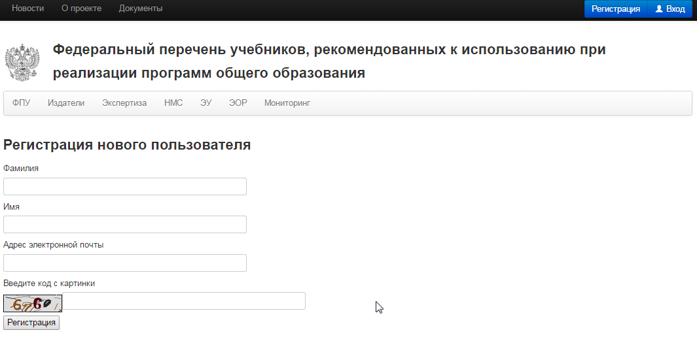
Рис. 1 Страница Регистрации пользователя.
Полнофункциональная работа ИС ФПУ предполагает наряду с незарегистрированными (неавторизовавшимися) посетителями наличие следующих групп пользователей:
- Административная группа (администратор, редакторы);
- Члены Научно Методического Совета;
- Представители МОН (Минобрнауки России);
- Представители Органов Управления Образованием;
- Издательства;
- Правообладатели;
- Пользователи.
Административная группа осуществляет техническое и технологическое сопровождение ИС ФПУ, имеет доступ в административный интерфейс. Редакторы могут управлять контентом; администраторы могут также управлять пользователями, настройками, портлетами и т.д.
Члены НМС имеют в дополнение к правам зарегистрированных пользователей полный доступ к разделам «НМС» и «ЭУ/ЭОР» (подробнее о разделах ИС ФПУ в Ошибка! Источник ссылки не найден.).
Представители МОН (уполномоченные представители Минобрнауки России) имеют те же права, что и члены НМС, однако также обладают полным доступам к результатам мониторинга.
Представители ОУО (уполномоченные представители органов управления образованием в субъектах РФ) имеют личные кабинеты и могут пользоваться специально разработанным для них инструментарием мониторинга использования ЭУ (ЭФУ) в школах субъекта, который представляют.
Издательства имеют ограниченный доступ к разделу «НМС», могут загрузить созданные ими электронные учебники и учебники в электронной форме в хранилище ЭУ (ЭФУ) на ИС ФПУ для прохождения экспертизы.
Правообладатели – этот статус получают зарегистрированные пользователи – физические лица, которым по предварительному запросу предоставлено право загрузить в хранилище ЭУ свой электронный учебник для прохождения им экспертизы.
Пользователи – зарегистрированные пользователи ИС ФПУ; могут пользоваться обратной связью, консультационной и методической поддержкой.

- Раздел ФПУ http://demo.fpu.informika.ru/fpu/
Раздел «Федеральный Перечень Учебников, рекомендованных к использованию при реализации программ общего образования».
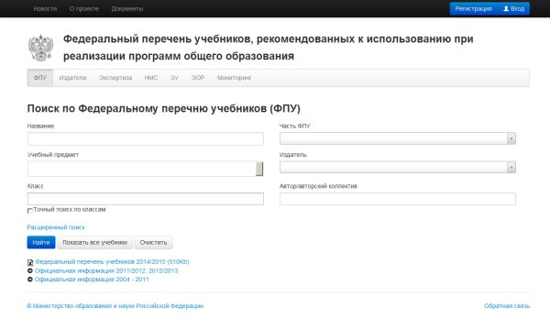
Рис. 2 Страница раздела «ФПУ»
Модуль представляет собой БД с информацией по каждому учебнику, включенному в ФПУ, с возможностью фильтрации по заданным параметрам.
Доступ к данным в БД зависит от прохождения пользователем процедуры авторизации и назначенных ему прав. Незарегистрированный пользователь имеет возможность поиска и фильтрации данных в пределах официально опубликованных сведений федерального перечня учебников.
Зарегистрированный пользователь при наличии соответствующих прав может ознакомиться с дополнительной информацией по учебникам и результатами мониторинга использования соответствующих ЭУ (ЭФУ) в субъектах РФ.
На этапе запуска интернет-системы и работы над формированием требования к электронной форме учебника, раздел будет функционировать с одинаковым набором информации для незарегистрированного и зарегистрированного пользователей. После накопления данных по мониторингу использования ЭУ в субъектах РФ, в данные по учебникам будет добавлена соответствующая информация.
Раздел «ФПУ» целиком посвящен федеральному перечню учебников открывается простой поисковой формой по полям БД ФПУ (поля: «наименование», «класс», «учебный предмет», «автор/авторский коллектив», «издатель», «часть ФПУ»; поиск по любому полю, комбинации полей или же всем полям одновременно). На этой же странице предусматривается переход к расширенному поиску – параметр для адаптивных программ, базовый уровень, углубленный уровень.
Ниже формы поиска находятся ссылки на официальную информацию прошлых лет. А так же ссылка для скачивания файла с ФПУ в электронном виде.
Результатами поиска является следующая информация по учебникам (Рис. 3):
- Порядковый номер в ФПУ
- Наименование учебника
- Издатель
- Автор/авторский коллектив
- Класс
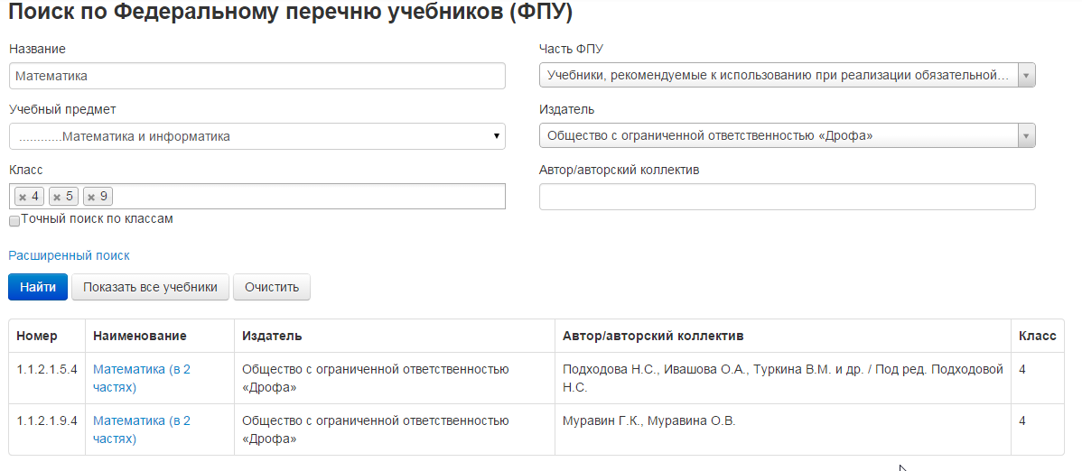
Рис. 3 Результаты поиска по ФПУ
- Раздел Издатели http://demo.fpu.informika.ru/publishers/
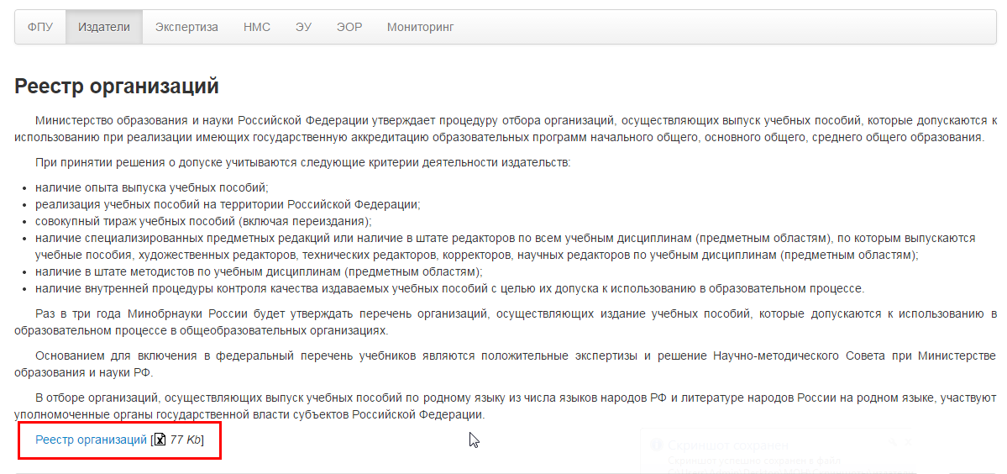
Рис. 4. Раздел Издатели.
Раздел «Издатели» содержит следующую информацию:
– цели, задачи и критерии отбора организаций, осуществляющих издание учебных пособий, которые допускаются к использованию при реализации образовательных программ начального общего, основного общего, среднего общего образования;
– описание процедур отбора организаций, осуществляющих издание учебных пособий, которые допускаются к использованию при реализации образовательных программ начального общего, основного общего, среднего общего образования;
– регламент отбора организаций, осуществляющих издание учебных пособий, которые допускаются к использованию при реализации образовательных программ начального общего, основного общего, среднего общего образования;
– информацию о проведении и результатах конкурсного отбора организаций, осуществляющих издание учебных пособий, которые допускаются к использованию при реализации образовательных программ начального общего, основного общего, среднего общего образования;
– реестр организаций, осуществляющих издание учебных пособий, которые допускаются к использованию при реализации образовательных программ начального общего, основного общего, среднего общего образования (составленный по результатам отбора);
– ссылка для скачивания реестра организаций, осуществляющих издание учебных пособий, которые допускаются к использованию при реализации образовательных программ начального общего, основного общего, среднего общего образования, в формате MS Excel на компьютер пользователя.
Вся информация раздела находится в общем доступе.
Так же в реестре есть быстрые ссылки на разделы ФПУ, ЭУ, ЭОР, по которым возможен быстрый переход в соответствующий раздел к результатам поиска по базе данных по конкретному Издателю.
- Раздел Экспертиза http://demo.fpu.informika.ru/expertise/
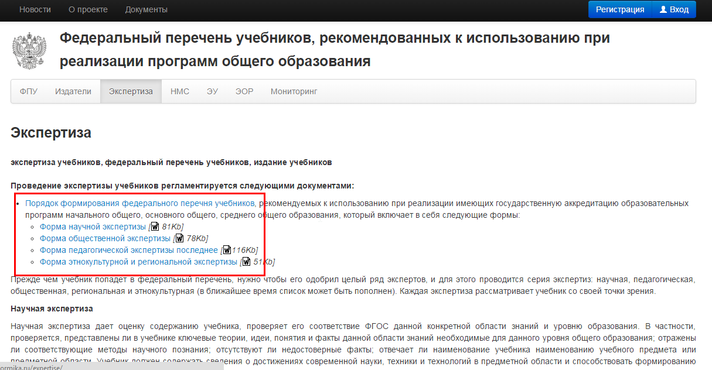
Рис. 5. Раздел Экспертиза.
Раздел «Экспертиза» содержит информацию в общем, открытом и регламентированном доступе.
В общем доступе размещаются информационные материалы о видах экспертизы и требованиях к каждому виду экспертизы, процедурах проведения экспертизы, а также перечень и содержание нормативных документов, сопровождающих эти процессы.
Зарегистрированный пользователь получит возможность запросить статус «правообладателя» и после получения данного статуса загрузить файл (ы) своего электронного учебника в хранилище ЭУ (ЭФУ), предоставляемое на время прохождения экспертизы.
- Раздел НМС http://demo.fpu.informika.ru/nms/
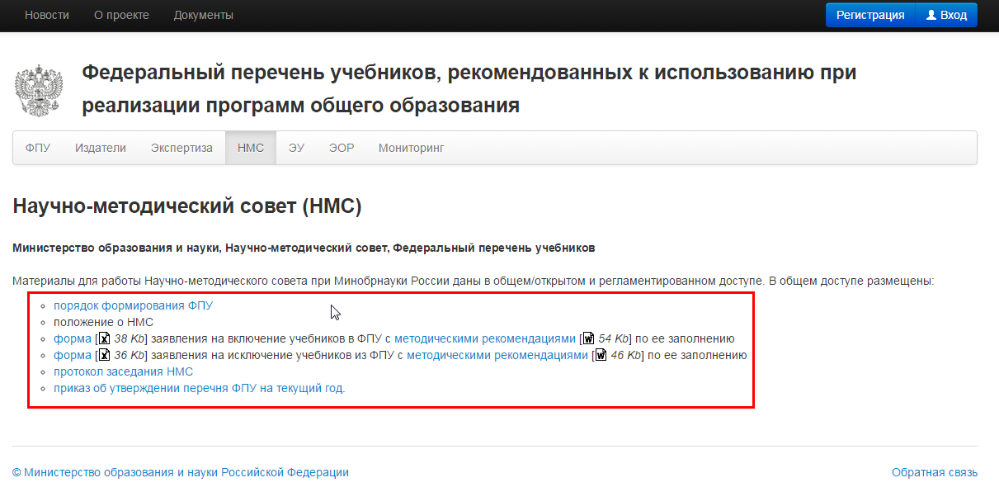
Рис. 6. Раздел НМС.
Раздел «НМС» посвящен сопровождению работы Научно-методического совета при Минобрнауки России и содержит информацию в общем/открытом и регламентированном доступе.
В общем доступе размещается следующая информация:
– Порядок формирования ФПУ;
– Положение о НМС;
– регламент процедуры приёма материалов;
– форма заявления на включение учебников в ФПУ с методическими рекомендациями по ее заполнению;
– форма заявления на исключение учебников из ФПУ с методическими рекомендациями по ее заполнению;
– Протоколы заседания НМС;
– приказ об утверждении перечня ФПУ на текущий год.
В регламентированном доступе – персональный состав НМС с контактной информацией, регламентированный доступ к хранилищу ЭУ (ЭФУ), обеспечивающий выполнение НМС возложенных на него функций, электронная форма решения по заявке с методическими рекомендациями по ее заполнению.
- Раздел ЭУ http://demo.fpu.informika.ru/eubooks/
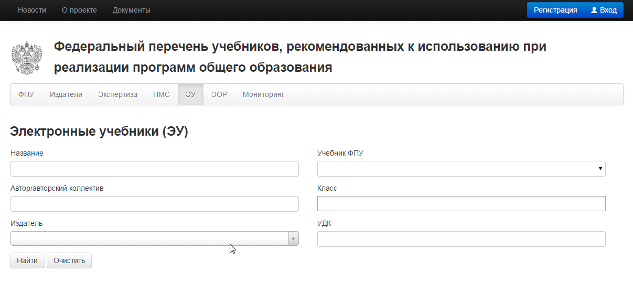
Рис. 6. Раздел ЭУ.
- Раздел ЭОР http://demo.fpu.informika.ru/etextbooks/
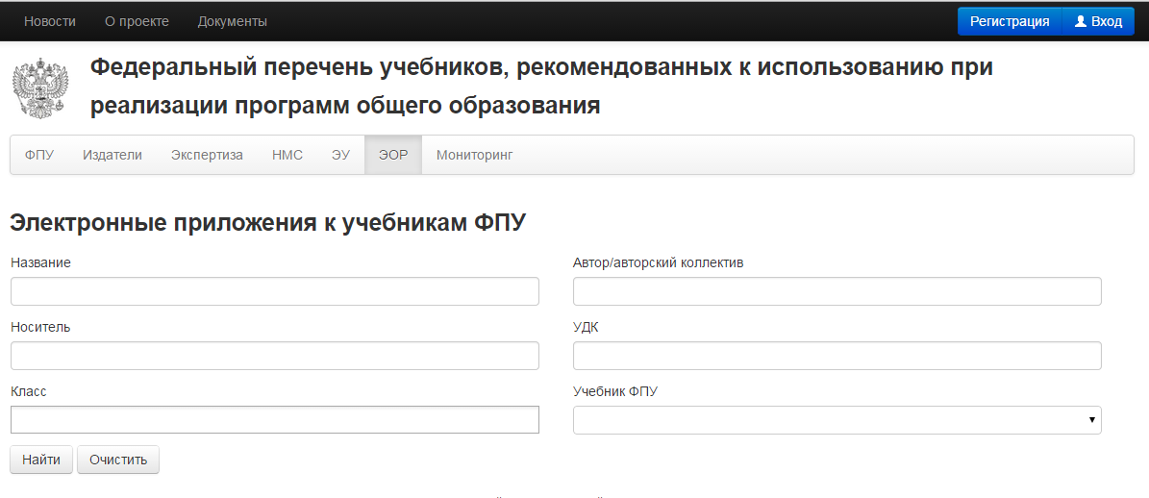
Рис. 7. Раздел ЭОР.
Разделы ЭУ/ЭОР находятся в стадии разработки.
До появления четких требований к электронным учебникам в поисковую форму добавлен минимальный набор параметров:
- Название
- Автор/авторский коллектив
- Издатель
- Учебник ФПУ
- Класс
- УДК
Поиск по Электронным образовательным ресурсам дополнен таким параметром на «Носитель».
В целом База Данных на текущий момент не располагает необходимой информацией для их функционирования. Это скорее задел на будущее.

- Раздел Мониторинг. http://demo.fpu.informika.ru/monitoring/
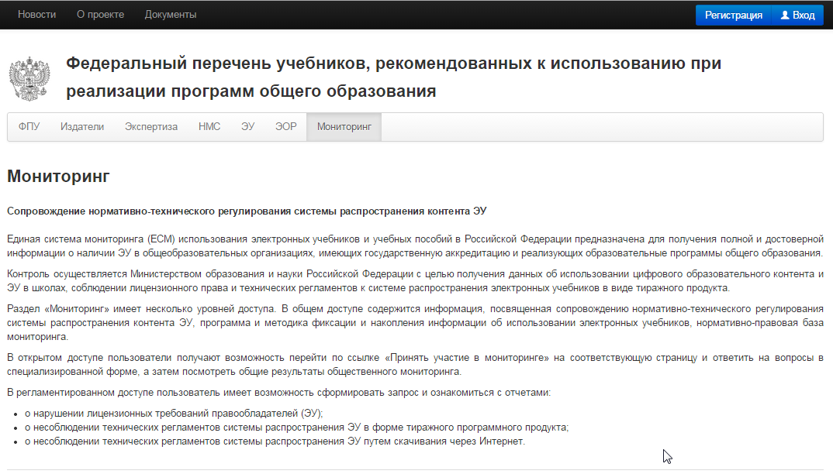
Рис. 8. Раздел Мониторинг.
Раздел «Мониторинг» также имеет несколько уровней доступа. В общем доступе содержится следующая информация:
– подраздел, посвященный сопровождению нормативно-технического регулирования системы распространения контента ЭУ;
– программа и методика фиксации и накопления информации об использовании электронных учебников;
– цели и задачи проведения мониторинга использования ЭУ в школах;
– нормативно-правовая база мониторинга (выдержки из лицензионного права, технические регламенты и т.п.).
Помимо информационной базы мониторинга использования ЭУ в субъектах РФ планируется развитие раздела в следующем ключе:
В открытом доступе пользователи получат возможность перейти по ссылке «Принять участие в мониторинге» на соответствующую страницу и ответить на вопросы в специализированной форме, а затем посмотреть общие результаты добровольного мониторинга.
В регламентированном доступе пользователь получит возможность сформировать запрос и ознакомиться с отчетами:
– о нарушении лицензионных требований правообладателей (ЭУ);
– о несоблюдении технических регламентов системы распространения ЭУ в форме тиражного программного продукта;
– о несоблюдении технических регламентов системы распространения ЭУ путем скачивания через Интернет.
Модуль предусматривает агрегацию данных из личных кабинетов пользователей в 85 субъектах РФ и генерацию соответствующих отчетов по запросу авторизованных пользователей, наделенных соответствующими правами.
На момент проведения нашего семинара централизованной системы мониторинга ЭУ нет и, в дальнейшем демонстрируемая интернет-система возьмет на себя эту роль.

- Раздел Новости http://demo.fpu.informika.ru/novosti/
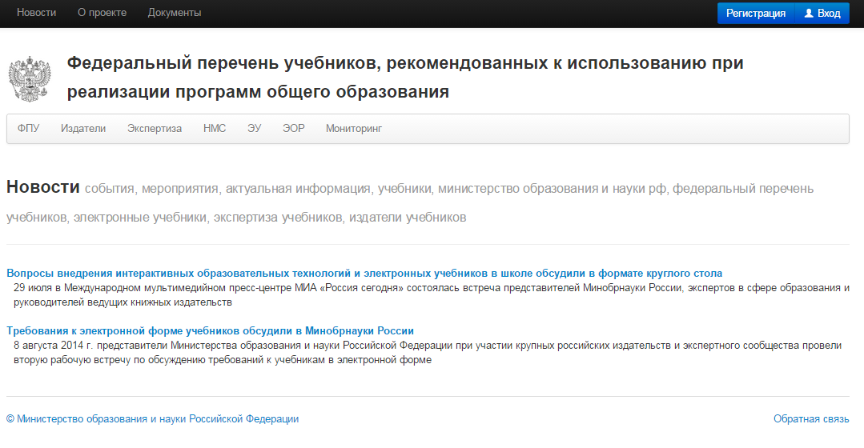
Рис. 9. Раздел Новости.
Стандартный раздел «Новости» обеспечивает доступ к страницам с актуальными материалами по тематике ресурса – новостям, анонсам и пресс-релизам различных тематических мероприятий и т.п. Пополняется по мере поступления информации.

- Раздел Документы. http://demo.fpu.informika.ru/dokumenty/
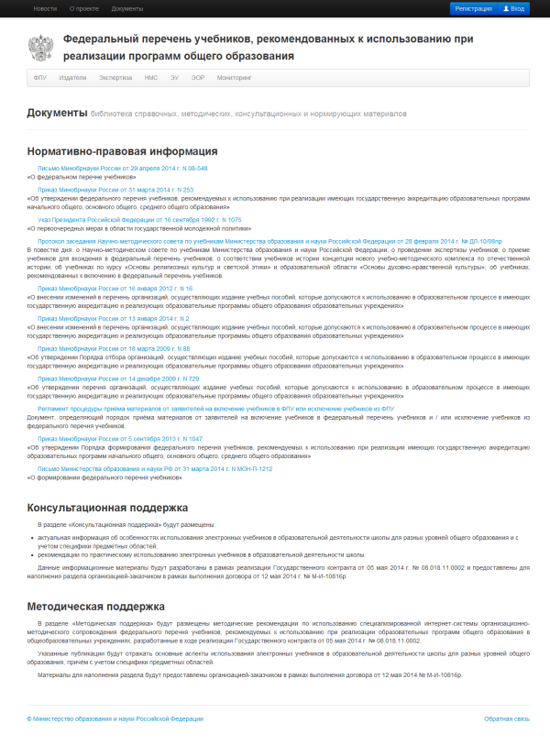
Рис. 10. Раздел Документы.
Стандартный раздел «Документы» состоит из трех подразделов: «Нормативно-правовая информация», «Консультационная поддержка» и «Методическая поддержка».
Подраздел «Нормативно-правовая информация» представляет собой библиотеку нормативных и регламентирующих материалов по тематике ресурса, представленных в виде электронных документов.
Подраздел «Консультационная поддержка» дает доступ к электронным публикациям актуальной информации об особенностях использования ЭУ в образовательной деятельности школы для разных уровней общего образования и с учетом специфики предметных областей, а также рекомендациям по практическому использованию ЭУ в образовательной деятельности школы, разработанным в рамках реализации ГК от 05.05.2014 № 08.018.11.0002. Материалы для наполнения раздела предоставляются организацией-заказчиком в рамках выполнения договора от 12.05.2014 № М-И-10816р.
Подраздел «Методическая поддержка» содержит электронные публикации разработанных в ходе реализации ГК от 05.05.2014 № 08.018.11.0002 методических рекомендаций по использованию специализированной интернет-системы в общеобразовательных учреждениях, отражающие основные аспекты использования ЭУ в образовательной деятельности школы для разных уровней общего образования и с учетом специфики предметных областей. Материалы для наполнения раздела предоставляются организацией-заказчиком в рамках выполнения договора от 12.05.2014 № М-И-10816р.
Для удобства пользователей доступ к конкретным материалам перечисленных подразделов будет также организован из соответствующих разделов главного меню.

- Раздел О проекте. http://demo.fpu.informika.ru/o-proekte/
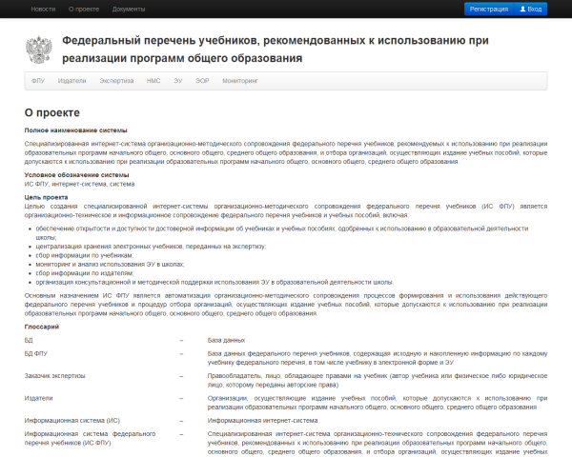
Рис. 11. Раздел О проекте.
Стандартный раздел «О проекте» содержит описание целей, задач, функциональных возможностей и особенностей ИС ФПУ, условиях создания и эксплуатации.

- Обратная связь.
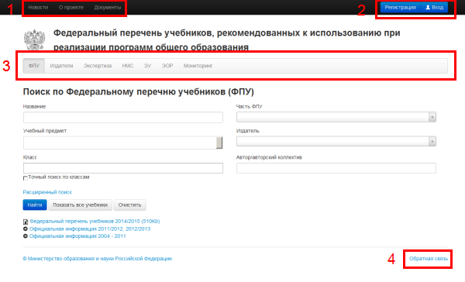
Рис. 12 Основные разделы управления ИС ФПУ.
Модуль обратной связи (модуль консультационной и методической поддержки) (Рис. 12, номер 4).
Модуль состоит из четырех блоков:
- блок обратной связи – доступен всем пользователям и позволяет обратиться за помощью или консультацией к соответствующим специалистам через ИС ФПУ;
Последующие модули находятся в стадии разработки
- блок консультационной поддержки – доступен зарегистрированным пользователям и позволяет проводить посредством электронных публикаций консультационную поддержку использования электронных учебников в образовательной деятельности школы для разных уровней общего образования с учетом специфики предметных областей;
- блок методической поддержки – доступен зарегистрированным пользователям и ориентирован на методическую поддержку использования специализированной интернет-системы в общеобразовательных учреждениях;
- блок «часто задаваемые вопросы» – доступен всем пользователям и содержит ответы на ключевые вопросы по тематике ИС ФПУ.

